**Universidad regional amazónica Ikiam**

Mateo Benalcázar

**Preparación**

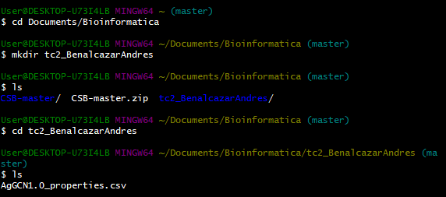

**Selección**



**Bash scrpt 1**

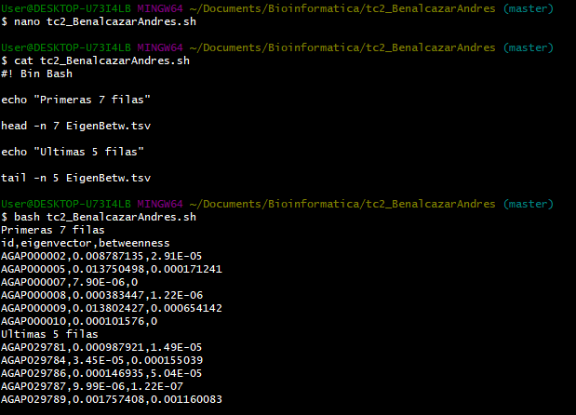

**Bash scrip 2**

